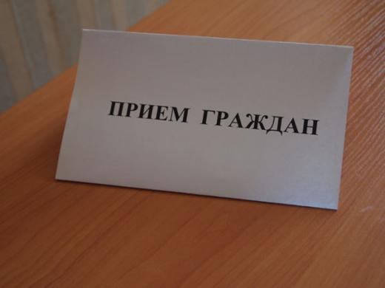

Порядок обращения в органы прокуратуры Российской Федерации
В органах прокуратуры Российской Федерации порядок рассмотрения и разрешения обращений граждан Российской Федерации, иностранных граждан, лиц без гражданства, обращений и запросов должностных и иных лиц о нарушениях их прав и свобод, прав и свобод других лиц, о нарушениях законов на территории Российской Федерации, а также порядок приема граждан, должностных и иных лиц в органах прокуратуры Российской Федерации, установлен Инструкцией о порядке рассмотрения обращений и приема граждан в органах прокуратуры Российской Федерации, утвержденной приказом Генерального прокурора РФ от 30. 01. 2013 № 45 (далее – Инструкция).
В соответствии с требованиями п. 2. 1 Инструкции, подлежат регистрации сообщения, содержащие сведения о нарушениях законодательства, охраняемых законом прав, свобод и интересов человека и гражданина, интересов общества и государства, полученные в письменной или устной форме на личном приеме, по почте, телеграфу, факсимильной связи, информационным системам общего пользования.
Обращения, поступившие в органы прокуратуры Российской Федерации, подлежат обязательному рассмотрению. По результатам предварительного рассмотрения обращений принимается решение о принятии обращения к разрешению, об оставлении без разрешения, о передаче на разрешение в нижестоящие органы прокуратуры либо о направлении в другие органы.
Согласно п. 3. 2 Инструкции обращения, решения по которым не принимали руководители нижестоящих прокуратур, направляются им для проверки доводов с установлением контроля либо без контроля, с одновременным уведомлением об этом заявителя.
Обращения граждан, военнослужащих и членов их семей, должностных и иных лиц разрешаются в течение 30 дней со дня их регистрации в органах прокуратуры Российской Федерации, а не требующие дополнительного изучения и проверки - в течение 15 дней, если иное не предусмотрено федеральным законодательством.

